

ТЕХНИЧЕСКИ УНИВЕРСИТЕТ – СОФИЯ

ФАКУЛТЕТ ПО КОМПЮТЪРНИ СИСТЕМИ И УПРАВЛЕНИЕ

КАТЕДРА: “КОМПЮТЪРНИ СИСТЕМИ”

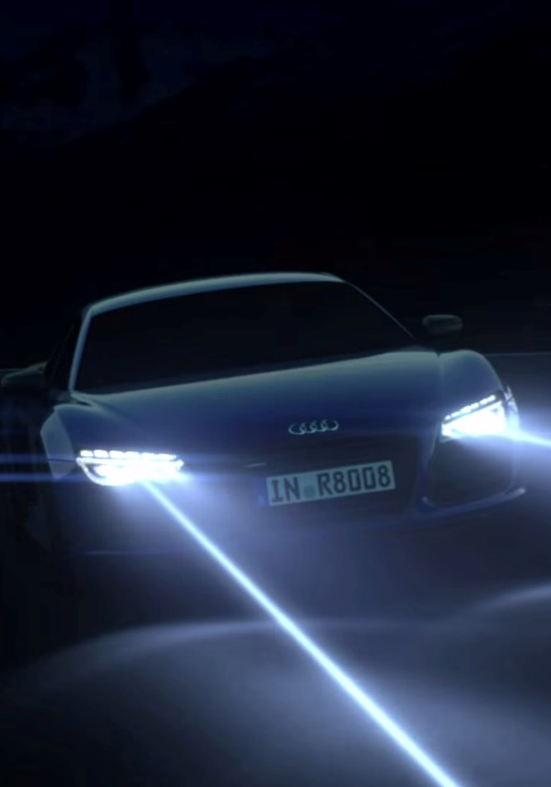

**Курсов проект**

**по**

**„Разработване на софтуер за автомобилната индустрия“**

**Спецификация**

**на**

**системните изисквания**

**Проект „Светлина“**

**Студент:**

Петко Йорданов Данов,

Специалност „Компютърно и софтуерно инженерство”,

степен Магистър

гр. 224, Ф.№ 121315051

Съдържание

**1.** **Въведение** 4

1.1. Обща информация 4

1.2. Обхват 4

1.3. Използвани термини и абревиатури 5

1.4. Полезни връзки 5

**2.** **Цели и характеристики** 5

2.1. Основни цели 5

2.2. Допълнителни цели 6

2.3. Характеристики на изминато разстояние спрямо скоростта на движение 6

2.4. Светлинни характеристики 7

**3.** **Специфични изисквания** 8

3.1. Функционални изисквания 8

3.1.1. Потребител Class 1 – Шофьор 8

3.1.1.1. Функционално изискване 1.1 8

3.1.1.2. Функционално изискване 1.2 8

3.1.1.3. Функционално изискване 1.3 9

3.1.1.4. Функционално изискване 1.4 9

3.1.1.5. Функционално изискване 1.5 9

3.1.1.6. Функционално изискване 1.6 9

3.1.1.7. Функционално изискване 1.7 10

3.1.1.8. Функционално изискване 1.8 10

3.1.1.9. Функционално изискване 1.9 10

3.1.1.10. Функционално изискване 1.10 11

3.1.1.11. Функционално изискване 1.11 11

3.1.1.12. Функционално изискване 1.12 11

3.1.1.13. Функционално изискване 1.13 11

3.1.2. Потребител Class 2 – Система за автоматично управление на светлините 12

3.1.2.1. Функционално изискване 2.1 12

3.1.2.2. Функционално изискване 2.2 12

3.1.2.3. Функционално изискване 2.3 13

3.1.2.4. Функционално изискване 2.4 13

3.1.2.5. Функционално изискване 2.5 14

3.2. Нефункционални изисквания 14

**4.** **Допълнителна информация** 14

4.1. Процесорни ядра CORTEX-M 14

4.2. NUCLEO-F401RE – кратък обзор 16

# **Въведение**

Настоящият документ описва подробно софтуерните изисквания и хардуерните спецификации, необходими за проектирането, разработването и работата на система за управление на автомобилните светлини.

## Обща информация

Проект „Светлина“ предвижда реализацията на система за автоматично включване на късите светлини на автомобила при необходимост и цялостно управление на осветителната уредба на автомобила.

## Обхват

Системата ще работи независимо спрямо другите системи в автомобила. Предвижда се управление на:

* къси светлини;
* дълги светлини;
* дневни светлини (опционално);
* габарити.

Необходимо е да се осигури възможност както за автоматичен, така и за хардуерен контрол на управлението на светлините.

## Използвани термини и абревиатури

Таблица 1 – Специфична терминология

|  |  |
| --- | --- |
| **ТЕРМИН** | **ОПРЕДЕЛЕНИЕ** |
| **Лумен (lm)** | Единица, с която се измерва светлинният поток излъчван от източниците на светлина. Светлинен поток излъчван от точков източник в пространствен ъгъл 1 стерадиан с интензитет 1 кандела е равен на един лумен. Типичната стойност на светлинния поток, получаван от лампа с нажежаема жичка от 100 W, е 1100 lm. |
| **Лукс (lx)** | Единица за осветеност. Един лукс осветеност се създава от светлинен поток един лумен, падащ върху повърхност един квадратен метър (1 lx = 1 lm/m²). |

## Полезни връзки

[**Length of Day and Twilight**](http://www.gandraxa.com/length_of_day.xml)– Изчисляване дължината на деня и продължителността на здрача за всяка географска ширина и за всеки ден от годината.

# **Цели и характеристики**

Основна цел на проект „Светлина“ е подобряване на сигурността и комфорта на шофьорите чрез реализирането на система за контрол на светлините.

## Основни цели

* Автоматично включване на късите светлини на автомобила за време под 1 секунда при влизане в тунел или подземен паркинг.
* Автоматично включване на късите светлини на автомобила за време под 1 секунда при буря, лоши метеорологични условия и здрачаване.
* Автоматично превключване от дълги на къси светлини за време под 1 секунда при поява на насрещно движещ се автомобил.

## Допълнителни цели

* Автоматично включване на дневните светлини на автомобила при запалване на двигателя.

## Характеристики на изминато разстояние спрямо скоростта на движение

Таблица 2 – Измината дистанция от автомобила за единица време при движение с различна скорост

|  |  |
| --- | --- |
| **СКОРОСТ НА ДВИЖЕНИЕ** | **ИЗМИНАТО РАЗСТОЯНИЕ ЗА 1 СЕКУНДА** |
| **10 км/ч** | **2.7 м** |
| **30 км/ч** | **8.3 м** |
| **50 км/ч** | **13.8 м** |
| **80 км/ч** | **22.2 м** |
| **90 км/ч** | **25 м** |
| **100 км/ч** | **27.7 м** |
| **120 км/ч** | **33.3 м** |
| **140 км/ч** | **38.8 м** |

## Светлинни характеристики

Таблица 3 – Интензивност на светлината в различни условия

|  |  |
| --- | --- |
| **ОСВЕТЕНОСТ** | **УСЛОВИЯ** |
| **110.000 – 120.000 lx** | Ярка слънчева светлина. |
| **10.000 – 20.000 lx** | Дневна светлина на сянка. |
| **1.000 – 2.000 lx** | Дневна светлина през облачен ден. |
| **200 – 400 lx** | Светлина при изгрев или залез в ясен ден. |
| **100 – 200 lx** | Светлина при буря и много облачно време. |
| **40 lx** | Светлина при много облачно време (изгрев/залез). |
| **1 lx** | Светлина при пълнолуние в тропическите ширини. |
| **0.25 lx** | Светлина при пълнолуние в ясна нощ. |
| **0.01 lx** | Светлина при четвърт луна. |
| **0,002 lx** | Нощна светлина при ясно небе, без луна в ясна нощ. |
| **0,0001 lx** | Обща звездна светлина при облачно небе. |

# **Специфични изисквания**

## Функционални изисквания

## Потребител Class 1 – Шофьор

## Функционално изискване 1.1

**ID:** ФИ1

ЗАГЛАВИЕ: Хардуерно управление на габарити, дневни и къси светлини

ОПИСАНИЕ: Осигуряване на възможност за ръчно включване на габарити, дневни и къси светлини чрез *хардуерен прекъсвач №1*.

ПРИНЦИП НА РАБОТА:

* + Позиция 0 – изключени светлини
  + Позиция 1 – включване на габарити
  + Позиция 2 – включване на дневни светлини
  + Позиция 3 – включване на къси светлини

ЗАВИСИМОСТ: не

## Функционално изискване 1.2

**ID:** ФИ2

ЗАГЛАВИЕ: Хардуерно превключване от къси светлини на дълги светлини

ОПИСАНИЕ: Осигуряване на възможност за ръчно превключване на от дълги на къси светлини и обратно чрез отделен *хардуерен прекъсвач №2*.

ПРИНЦИП НА РАБОТА:

* + Позиция 0 – къси светлини
  + Позиция 1 – дълги светлини

ЗАВИСИМОСТ: не

## Функционално изискване 1.3

**ID:** ФИ3

ЗАГЛАВИЕ: Хардуерно включване/изключване на Системата за автоматично управление на светлините

ОПИСАНИЕ: Осигуряване на възможност за ръчно включване/изключване на Системата за автоматично управление на светлините чрез отделен *хардуерен прекъсвач №3*.

ПРИНЦИП НА РАБОТА:

* + Позиция 0 – изключена Система за автоматично управление на светлините
  + Позиция 1 – включена Система за автоматично управление на светлините

ЗАВИСИМОСТ: не

## Функционално изискване 1.4

**ID:** ФИ4

ЗАГЛАВИЕ: Хардуерно включване/изключване на габарити

ОПИСАНИЕ: Ръчно включване габаритите на автомобила при Позиция 1 на прекъсвача и изключване при Позиция 0 на прекъсвача.

ЗАВИСИМОСТ: ФИ1

## Функционално изискване 1.5

**ID:** ФИ5

ЗАГЛАВИЕ: Хардуерно включване/изключване на дневни светлини

ОПИСАНИЕ: Ръчно включване на дневните светлини на автомобила при Позиция 2 на прекъсвача и изключване при Позиция 0 на прекъсвача.

ЗАВИСИМОСТ: ФИ1

## Функционално изискване 1.6

**ID:** ФИ6

ЗАГЛАВИЕ: Хардуерно включване/изключване на къси светлини

ОПИСАНИЕ: Ръчно включване на късите светлини на автомобила при Позиция 3 на прекъсвача и изключване при Позиция 0 на прекъсвача.

ЗАВИСИМОСТ: ФИ1

## Функционално изискване 1.7

**ID:** ФИ7

ЗАГЛАВИЕ: Хардуерно превключване от къси към дълги светлини

ОПИСАНИЕ: Ръчно превключване от къси към дълги светлини на автомобила при Позиция 1 на прекъсвача.

ЗАВИСИМОСТ: ФИ2

## Функционално изискване 1.8

**ID:** ФИ8

ЗАГЛАВИЕ: Хардуерно превключване от дълги към къси светлини

ОПИСАНИЕ: Ръчно превключване от дълги към къси светлини на автомобила при Позиция 0 на прекъсвача.

ЗАВИСИМОСТ: ФИ2

## Функционално изискване 1.9

**ID:** ФИ9

ЗАГЛАВИЕ: Индикатор - габарити

ОПИСАНИЕ: Осигуряване на светлинна индикация на контролното табло при включени габарити на автомобила.

ЗАВИСИМОСТ: ФИ4

## Функционално изискване 1.10

**ID:** ФИ10

ЗАГЛАВИЕ: Индикатор – дневни светлини

ОПИСАНИЕ: Осигуряване на светлинна индикация на контролното табло при включени дневни светлини на автомобила.

ЗАВИСИМОСТ: ФИ3, ФИ5

## Функционално изискване 1.11

**ID:** ФИ11

ЗАГЛАВИЕ: Индикатор – къси светлини

ОПИСАНИЕ: Осигуряване на светлинна индикация на контролното табло при включени къси светлини на автомобила.

ЗАВИСИМОСТ: ФИ3, ФИ6, ФИ7

## Функционално изискване 1.12

**ID:** ФИ12

ЗАГЛАВИЕ: Индикатор – дълги светлини

ОПИСАНИЕ: Осигуряване на светлинна индикация на контролното табло при включени дълги светлини на автомобила.

ЗАВИСИМОСТ: ФИ3, ФИ6, ФИ7

## Функционално изискване 1.13

**ID:** ФИ13

ЗАГЛАВИЕ: Индикатор – Система за автоматично управление на светлините

ОПИСАНИЕ: Осигуряване на светлинна индикация на контролното табло при включена Системата за автоматично управление на светлините на автомобила.

ЗАВИСИМОСТ: ФИ3

## Потребител Class 2 – Система за автоматично управление на светлините

## Функционално изискване 2.1

**ID:** ФИ14

**Особеност:** Автоматично включване на късите светлини на автомобила

Извършава се от Системата за автоматично управление на светлините при позиция 1 на *хардуерен прекъсвач №3* и позиция 0, 1, 2 на *хардуерен прекъсвач №1*. Късите светлини на автомобила се включват при отчитане от датчика за интензивност на светлинния поток на стойност по-ниска от 1.000 lx.

**Сценарий: Влизане на автомобила в тунел**

Отчитане на стойност под 1.000 lx и включване на късите светлини на автомобила.

**Сценарий: Преминаване на автомобила през подлез при облачно време**

Отчитане на стойност под 1.000 lx и включване на късите светлини на автомобила. След отчитане на стойност, по-висока от 1.000 lx, за времетраене по-дълго от 2 секунди, късите светлини на автомобила се изключват.

## Функционално изискване 2.2

**ID:** ФИ15

**Особеност:** Автоматично изключване на късите светлини на автомобила

Извършава се от Системата за автоматично управление на светлините при позиция 1 на *хардуерен прекъсвач №3* и позиция 0, 1, 2 на *хардуерен прекъсвач №1*. Късите светлини на автомобила се изключват след ***не по-малко от 30 секунди*** при *постоянни* стойности по-високи от 1.000 lx, отчетени от датчика за интензивност на светлинния поток.

**Сценарий: Излизане на автомобила от тунел**

Отчитане на стойност над 1.000 lx и изключване на късите светлини на автомобила след 30 секунди.

**Сценарий: Изключване на късите светлини на автомобила при движение през нощта**

С цел предотвратяване изключването на късите светлини на автомобила при движение през нощта:

* + - след работа на късите светлини с продължителност надвишаваща 15 минути;
    - изключването на късите светлини се извършва при отчитане на постоянна стойност над 1.000 lx в продължение на 2 минути.

## Функционално изискване 2.3

**ID:** ФИ16

**Особеност:** Автоматично превключване от дълги на къси светлини

Извършава се от Системата за автоматично управление на светлините при позиция 1 на *хардуерен прекъсвач №3* и позиция 1 на *хардуерен прекъсвач №2*. Превключването се извършва при стойност по-висока от 20 lx, отчетена от датчика за интензивност на светлинния поток.

**Сценарий: Предотвратяване заслепяване на шофьор на насрещно движещ се автомобил**

При отчитане на стойност над 20 lx се превключва от дълги на къси светлини.

## Функционално изискване 2.4

**ID:** ФИ17

**Особеност:** Автоматично включване на дневните светлини на автомобила (опционално)

Извършава се от Системата за автоматично управление на светлините при позиция 1 на *хардуерен прекъсвач №3* и позиция 0 на *хардуерен прекъсвач №1*. Включването на дневните светлини се извършва автоматично при старт на двигателя.

## Функционално изискване 2.5

**ID:** ФИ18

**Особеност:** Автоматично изключване на дневните светлини на автомобила (опционално)

Извършава се от Системата за автоматично управление на светлините при позиция 1 на *хардуерен прекъсвач №3* и позиция 0 на *хардуерен прекъсвач №1*. Изключването на дневните светлини се извършва автоматично при спиране на двигателя.

## Нефункционални изисквания

# **Допълнителна информация**

## Процесорни ядра CORTEX-M

Процесорните ядра Cortex-M представляват развитие на ARM архитектурата за приложения, при които размерът на кода и детерминираността на операциите са по-важни характеристики в сравнение с производителността.

Cortex-M се различава значително както от класическите фамилии процесорни решения, така и от другите Cortex решения. Основната разлика е в програмния модел на процесора и в начина на обработка на изключения.

В Cortex-M25 има две състояния на процесора: Thread и Handler, както и два начина за изпълнение на код - привилегирован и непривилегирован. В режим Handler кодът винаги се изпълнява като привилегирован. Използват се два указателя на стека Main и Process. Указателят Process може да се използва само в режим Thread, а Main и в двата режима.

Процесорът има вграден контролер за прекъсвания. Изключителните ситуации се разделят в 4 категории: рестартиране, системно повикване, грешка, прекъсване. Всяко изключение има брой, приоритет и вектор адрес манипулатор. При обработката на изключения за ускоряване на операциите се използват:

* приоритетно обслужване (прекъсване на обработката, при възникване на изключение с по-висок приоритет);
* хардуерно съхранение/възстановяване на контекста с корекция на адреса за връщане (няма нужда корекцията да се прави ръчно, както в по-ранните поколения ARM);
* прекъсване на възстановяването на контекста, ако в същия момент идва следващото искане за прекъсване;
* Други особености на Cortex-M:
  + - * поддържа се само little-endian подредба на байтовете;
      * поддържа се само набор инструкции Thumb;
      * не се поддържат SIMD-инструкции;
      * поддържа се ограничен набор инструкции load/store.

Процесорните ядра **ARM Cortex-M4** (фиг. 1) са фокусирани върху цифрова обработка на сигнала.

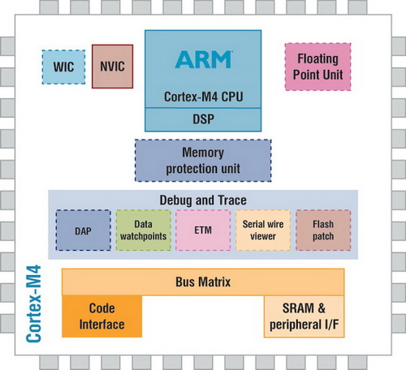

Фигура 1. Примерна схема на ARM Cortex-M4

ARM Cortex-M4 поддържа технологии като умножение с натрупване в един процесорен такт (single-cycle MAC), аритметика с насищане, блок изчисления с плаваща запетая FPU (floating point unit), команди за управление на поточни данни SIMD (single instruction multiple data).

## NUCLEO-F401RE – кратък обзор

Чипсетът NUCLEO-F401RE е базиран на процесорната архитектура ARM Cortex-M4.

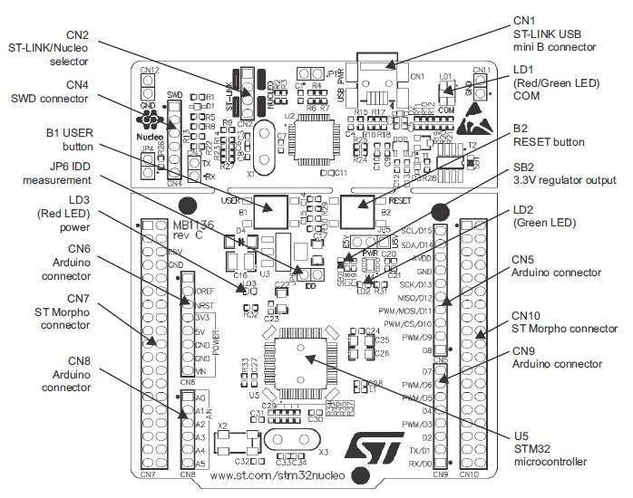

Фигура 2 - NUCLEO-F401RE - Top layout

Основни характеристики:

* + - STM32 microcontroller with LQFP64 package
    - Two types of extension resources
      * Arduino Uno Revision 3 connectivity
      * STMicroelectronics Morpho extension pin headers for full access to all STM32 I/Os
    - mbed-enabled (<http://mbed.org>)
    - On-board ST-LINK/V2-1 debugger/programmer with SWD connector
      * selection-mode switch to use the kit as a standalone ST-LINK/V2-1
    - Flexible board power supply
      * USB VBUS or external source(3.3 V, 5 V, 7 - 12 V)
      * Power management access point
    - Three LEDs
    - USB communication (LD1), user LED (LD2), power LED (LD3)
    - Two push buttons: USER and RESET
    - USB re-enumeration capability: three different interfaces supported on USB
      * Virtual Com port
      * Mass storage
      * Debug port
    - Supported by wide choice of Integrated Development Environments (IDEs) including IAR™, Keil®, GCC-based IDEs

Чипсетът се състои от две части – програматор и оценъчна платка, които могат да бъдат разглобени и разделени, без това да повлияе на функционалността на платформата.

Програматорът **STlink-v2.1** има SWD конектор на пин CN4 (вж. фиг.2), което позволява използването на програматора, независимо от оценъчната платка за всички MK STM32. За целта е необходимо да се изключи микроконтролера от програмиране чрез премахване на джъмпери от пин CN2.

Платформа Nuleo се характеризира с поддръжка на [MBED.ORG](https://www.mbed.com/en/), която улеснява изключително инсталирането, настройката и използването на компилатори за ARM.